ЛАБОРАТОРНАЯ РАБОТА № 2
ЧИСЛЕННЫЕ МЕТОДЫ ПОИСКА БЕЗУСЛОВНОГО ЭКСТРЕМУМА
ЛАБОРАТОРНАЯ РАБОТА № 2.3.
Методы второго порядка
МЕТОД ЛЕВЕНБЕРГА-МАРКВАРДТА
Постановка задачи
Требуется найти безусловный минимум функции 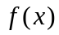 многих переменных т.е. найти такую точку 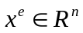, что 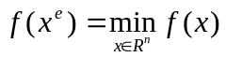, 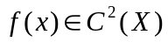.
Стратегия поиска
Стратегия метода Левенберга-Марквардта состоит в построении последовательности точек 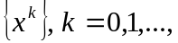 таких, что 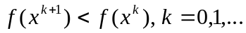 .
Точки последовательности 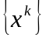 вычисляются по правилу:
,
где точка 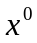 задается пользователем, 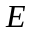 - единичная матрица, 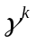 - последовательность положительных чисел, таких, что матрица 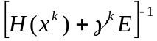 положительно определена. Как правило, число 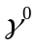 назначается как минимум на порядок больше, чем самый большой элемент матрицы 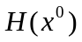, а в ряде стандартных программ полагается 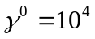. Если 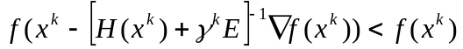, то 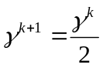. Иначе 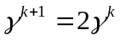. Легко видеть, что алгоритм Левенберга-Марквардта в зависимости от величины на каждом шаге по своим свойствам приближается либо к алгоритму метода Ньютона, либо к алгоритму градиентного спуска.
Построение последовательности 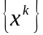 заканчивается, когда либо 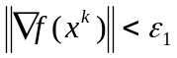, либо число итераций 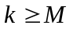, где 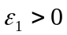 - малое положительное число, а  - предельное число итераций.
Вопрос о том, может ли точка 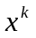 рассматриваться как найденное приближение искомой точки минимума, решается путем проведения дополнительного исследования.
Так как , то осуществляется проверка выполнения достаточного условия минимума 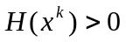. Если условие выполнено, то точка может рассматриваться как найденное приближение точки минимума 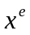. Проверку выполнения достаточных условий минимума можно заменить проверкой функции на выпуклость.

Алгоритм
Шаг 1. Задать 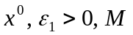 - предельное число итераций. Найти градиент 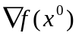 и матрицу Гессе .
Шаг 2. Положить 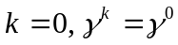.
Шаг 3. Вычислить 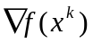
Шаг 4. Проверить выполнение условия :

4.1. Если неравенство выполнено, то 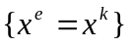, КОНЕЦ.
4.2. Иначе переход на Шаг 5.
Шаг 5. Проверить выполнение условия :
5.1. Если неравенство выполнено, то , КОНЕЦ.
5.2. Иначе перейти на Шаг 6.
Шаг 6. Вычислить 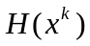.
Шаг 7. Вычислить 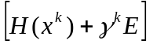
Шаг 8. Вычислить
Шаг 9. Вычислить 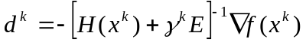.
Шаг 10. Вычислить 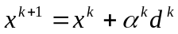.
Шаг 11. Проверить выполнение условия 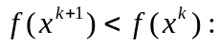
11.1. Если неравенство выполняется, то перейти на Шаг 12.
11.2. Иначе перейти на Шаг 13.
Шаг 12. Положить 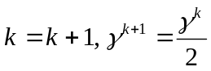 и перейти на Шаг 2.
Шаг 13. Положить и перейти на Шаг 7.

Метод Левенберга-Марквардта используется преимущественно для решения задач о наименьших квадратах. Такие задачи встречаются при аппроксимации функций, в задачах идентификации и т.п.

ЗАДАНИЕ
- Написать программу на языке 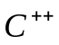, реализующую алгоритм метода Левенберга-Марквардта на примерах целевой функции.
- Использовать процедуру MATLAB - lsqnonlin для реализации процедуры оптимизации и сравнить по эффективности (быстродействие и точность) с программой, написанной на языке .
- Найти минимум для заданных целевых функций:
- 
 

